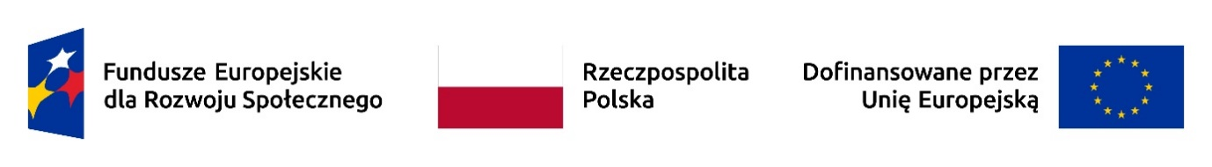
ZAŁĄCZNIK NR 1.5.
DO OGŁOSZENIA KONKURSOWEGO

Zobowiązanie do stosowania rozwiązań proekologicznych wynikających z Kryterium horyzontalnego nr 3, zgodnie z Regulaminem konkursu nr FERS.05.01-IZ.00-003/24
w ramach działania 5.1 „Innowacje społeczne (innowacyjne działania społeczne)”.

…………………………………………………. zobowiązuje się do stosowania odczas realizacji
zadania publicznego pn. „Prowadzenie na terenie gminy Puck Społecznej Agencji Najmu
(dalej: SAN)” rozwiązań proekologicznych wynikających z Kryterium horyzontalnego nr 3,
zgodnie z Regulaminem konkursu nr FERS.05.01-IZ.00-003/24 w ramach
działania 5.1 „Innowacje społeczne (innowacyjne działania społeczne)” zamieszczonym pod adresem strony internetowej: https://www.funduszeeuropejskie.gov.pl/nabory/spoleczne-agencje-najmu-konkurs-w-ramach-innowacji-spolecznych-programu-fundusze-europejskie-dla-rozwoju-spolecznego/, w tym w szczególności do:
- minimalizowania drukowania ulotek i broszur, drukowania odpowiednio policzonej ilości materiałów,
- drukowanie i kopiowanie dwustronne niezbędnych dokumentów,
- w przypadku firmy cateringowej - do dostarczania cateringu na szkolenia w jednorazowych papierowych opakowaniach podlegających biodegradacji,
- brak zamawiania gadżetów promocyjnych,
- wyrzucanie zużytego papieru do pojemników na makulaturę,
- natychmiastowego wyłączania urządzeń z prądu po zakończeniu pracy.

…………………………………………………. ………………………………………………….
(miejscowość, data) (podpis osoby upoważnionej lub podpisy osób upoważnionych do składania oświadczeń woli w imieniu oferentów)

Podać pełną nazwę organizacji składającej ofertę.

